绵阳南山中学高2016届2014年12月月考
生物试题

（考试时间：100分钟 满分100分）
第Ⅰ卷(选择题，共60分)

一、选择题（本题包括30小题，每小题1分，共30分。每小题只有一个选项符合题意。）
1．变异是生物的基本特征之一，下列不属于乳酸菌产生的可遗传变异有（ ）
①基因突变 ②基因重组 ③染色体变异 ④环境条件的变化
⑤染色单体互换 ⑥非同源染色体上非等位基因自由组合
A．①②③ B．④⑤⑥ C．②③④⑤⑥ D．①②③④
2．某研究性学习小组在调查人群中的遗传病时，以“研究××病的遗传方式”为课题。下列子课题中最为简单可行且所选择的调查方法最为合理的是（ ）
A．研究猫叫综合征的遗传方式；在学校内随机抽样调查
B．研究青少年型糖尿病；在患者家系中调查
C．研究艾滋病的遗传方式；在全市随机抽样调查
D．研究红绿色盲的遗传方式；在患者家系中调查
3．下列有关植物单倍体的叙述正确的是（ ）
A．与正常植株相比，单倍体植株一般长得弱小，高度可育
B．含有两个染色体组的生物体，也可能是单倍体
C．利用单倍体育种可缩短育种年限，能培育出品质优良的单倍体
D．由花粉直接发育成的植物体是多倍体
4．下列关于生物科学史的相关叙述，错误的是（ ）
A．摩尔根用假说演绎法并通过实验证明了基因位于染色体上
B．孟德尔用豌豆做实验发现了两大遗传定律但没有提出基因的概念
C．现代生物进化理论认为，自然选择导致种群基因频率的定向改变
D．拜尔通过实验证明胚芽鞘的弯曲生长是由生长素引起的
5．对某区域一个种群的某一性状进行随机抽样调查，假设该种群非常大，所有雌雄个体间都能自由交配并产生后代，没有迁入和迁出，自然选择对该性状没有作用，也无突变。该种群中基因型AA、Aa、aa的个体分别若干只，理论上Aa的基因型频率N为（ ）
A．0≤N＜50％ B．50％＜N＜100% C. 0≤N≤100％ D.0＜N≤50％
6．下图为某哺乳动物某个DNA分子中a、b、c三个基因的分布状况，其中I、II为非基
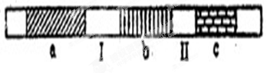
因序列。有关叙述正确的是（ ）

A．若某DNA分子中b、c基因位置互换，则发生了染色体易位
B．提高基因突变频率的因素有物理因素、化学因素等
C．在减数分裂四分体时期，a、b之间可发生互换
D．a、b、c中任意一个基因发生突变，都会影响其他两个基因的表达
7．下列有关叙述正确的是（ ）
A. 一个物种的形成或灭绝，会影响到若干其他物种的进化
B. 物种之间的共同进化是通过物种之间的生存斗争实现的
C. 生物多样性的形成也就是新的物种不断形成的过程
D. 生物多样性包括遗传物质多样性、生物个体多样性、生态系统多样性这三个层次
8．在人体的内环境中可以发生的生理过程是（ ）
A. 记忆细胞增殖分化成的浆细胞产生的特异性抗体与抗原结合
B．丙酮酸的氧化分解
C．食物中的淀粉经过消化分解成葡萄糖
D．血浆蛋白和血红蛋白的合成
9．下列物质中，可在血浆中找到的有（ ）
A．呼吸酶、脂肪酸、尿酸、胆固醇 B．胃蛋白酶、Ca^{2＋}、脂肪、葡萄糖
C．氨基酸、纤维素、CO₂、Na＋ D．甲状腺激素、氧、尿素、小分子蛋白质
10．下列叙述不正确的是（ ）
A．能分泌神经递质的细胞，一定能产生酶
B．女性患色盲，外祖母不一定携带色盲基因
C. 物种丰富度高的生态系统，其种群密度也高
D. 基因中碱基对的增添、缺失和替换，不一定导致生物性状改变
11．下列有关人体生命活动调节的图解或曲线中，正确的是（ ）
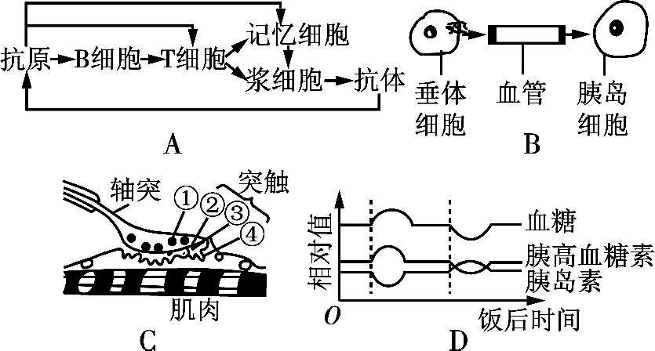

12．下列有关促胰液素发现史的叙述，不正确的是（ ）
A. 促胰液素是人们发现的第一种激素，是由胰腺分泌的
B. 沃泰默实验其中一组对照组排除盐酸作用于胰腺分泌胰液
C. 斯他林和贝利斯在沃泰默研究的基础上，勇于向权威观点挑战，大胆质疑、探索
与创新是成功的关键
D. 促胰液素是由小肠黏膜分泌的，作用于胰腺，促进胰腺分泌胰液
13．能够识别抗原的细胞是（ ）
①吞噬细胞 ②T细胞 ③B细胞 ④记忆细胞 ⑤效应B细胞 ⑥效应T细胞
A．①②③④⑤⑥ B．②③④⑤⑥ C．①②③④⑥ D．①②③④
14．下丘脑在机体稳态调节中的作用主要包括以下4个方面，其中错误的是（ ）
A．感受：下丘脑的渗透压感受器可感受机体渗透压升高
B．分泌：下丘脑分泌抗利尿激素，在外界温度低时可分泌促甲状腺素
C．调节：下丘脑是体温调节中枢、血糖调节中枢、渗透压调节中枢
D．传导：下丘脑可传导渗透压感受器产生的兴奋至大脑皮层，使人产生渴觉
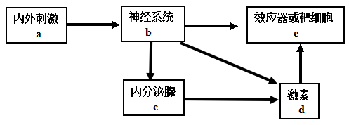
15．人体某些生命活动的调节可用下图表示，对其分析和解读不正确的是（ ）

A. 若血糖平衡调节的过程中可以通过c→d→e来实现，则属于体液调节
B. 若水和无机盐调节的过程可以通过b→d→e来实现，则d为抗利尿激素
C. 寒冷环境的调节过程可通过a→b→d→e来实现，属于神经调节
D. 图示人体生命活动的调节还应增加免疫系统，从而调节内环境的稳定
- 下图是某种抗原侵入人体后，人体内发生的一个免疫过程．a、b、c、d表示四种免疫
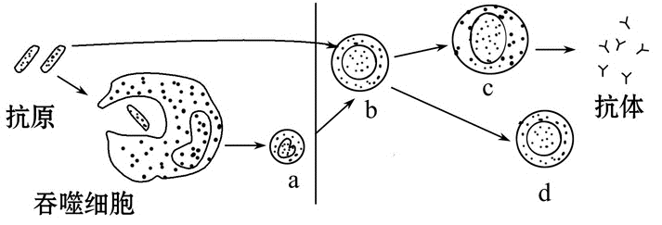
细胞，下列叙述错误的是（ ）
A．过敏反应肯定属于该图所示的免疫反应
B．图中c、d细胞没有接受抗原信号的受体
C．a、b细胞都是由造血干细胞分化发育而来，
但发育成熟的场所不同
D．a细胞通过分泌释放淋巴因子（物质）促进了b细胞向c、d细胞转化
17．右图是根、茎对生长素浓度的反应曲线，有关叙述错误的是（ ）
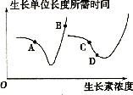
A．A、B两点可分别表示某水平放置的植物根的近地侧
和远地侧的生长状况
B．C、D两点可分别表示某单侧光下的植物茎的向光侧
和背光侧的生长状况
C．D点对应的生长素浓度对根可能有较强烈的抑制作用
D．根、茎两种器官对生长素的反应敏感程度有明显差异
18．右图为吲哚乙酸在X、Y和Z三种浓度下对灌木月季茎段侧芽生长的影响，下列对该
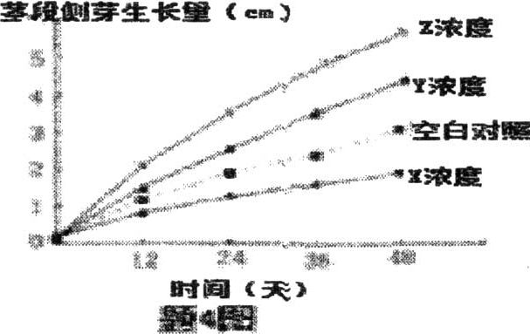
激素的相关叙述正确的是（ ）
A．因X浓度太低故不能对茎段侧芽生长起到促进作用
B．X浓度、Y浓度和z浓度之间大小的关系是Z>Y>X
C．成熟组织中吲哚乙酸可以进行非极性运输
D．该实验证明Z浓度是茎段侧芽生长的最适浓度
19．有关生命活动调节的表述，不可能发生的是（ ）
A．顶芽——分泌生长素——抑制侧芽生长
B．突触前神经元——分泌递质——突触后神经元抑制
C．甲状腺细胞——分泌激素——抑制垂体分泌促甲状腺激素
D．T淋巴细胞——分泌淋巴因子——抑制B细胞增殖分化
20．调节是生物体维持自身正常生命活动的重要功能，以下表述正确的是（ ）
A．植物生长素从植物形态学上端向形态学下端的极性运输需要能量
B．由于敏感性不同，促进芽生长的生长素浓度一定会抑制根的生长
C．垂体既能分泌激素，又与下丘脑相联系，所以是内分泌活动的枢纽
D．含有神经递质的突触小泡进入突触间隙会引起突触后膜发生电位变化
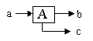
21．图示是描述生命现象的模型（部分），以下相关叙述错误的是（ ）

22．下列关于人体及动物生命活动调节的叙述正确的是（ ）
 | A表示 | a表示 | b、c分别代表
A | 下丘脑 | 血浆渗透压升高 | 产生渴觉和抗利尿激素分泌增加
B | 棉铃虫种群 | 诱捕雄虫 | 性别比例失调和种群密度下降
C | 燕麦胚芽鞘 | 单侧光 | 生长素在尖端下部横向运输和向光弯曲生长
D | 人体B细胞 | 抗原刺激 | 浆细胞和记忆细胞的形成
A．炎热刺激→哺乳动物体温调节中枢兴奋→皮肤血管收缩
B．病毒再次入侵人体→记忆B细胞产生抗体→清除病毒
C．当人失水过多时，机体调节过程属于体液调节，效应器是肾脏
D．短时间饥饿→胰高血糖素分泌增加→血糖浓度维持正常
23．关于植物生长素和生长素类似物的叙述，正确的是（ ）
A. 水平放置的根在太空中生长素仍能极性运输，因失重而丧失了向地性和两重性
B. 用高浓度的α-萘乙酸在适当的时期处理桃可提高产量
C. 果实发育所需的生长素主要来自顶芽
D. 人体不能合成生长素，所以人体内没有分解生长素的酶
- 流感是一种流感病毒引起的常见病。流感病毒有不同的亚型，现有多种流感疫苗，有
人注射了一种流感疫苗后，在流感流行期间未患流感，但流感再次流行时，却患了流
感。不可能的原因是（ ）
A．流感病毒使人的免疫系统受损 B．流行的病毒与注射的疫苗不是同种类型
C．抗体在体内存留的时间短 D．流感病毒发生了突变[来源:学。科。网]
25．下列关于人体免疫的叙述，正确的是（ ）
A．人体的吞噬细胞在特异性免疫和非特异性免疫中都能发挥作用
B．效应B细胞的产生，需要T细胞和抗原的共同刺激
C．体液免疫时浆细胞能特异性识别抗原物质
D．效应B细胞和效应T细胞所含基因不同，功能也不同
26．下列有关生态学的表述正确的是（ ）
A．种植玉米时，因玉米高矮不一，具有群落垂直结构，所以要合理密植
B．一定不能用样方法调查某种双子叶植物的丰富度
C．裸岩演替成森林依次经历了裸岩、苔藓、地衣、草本植物、灌木、森林等阶段
D．水稻的空间分布体现了种群的集群分布特点
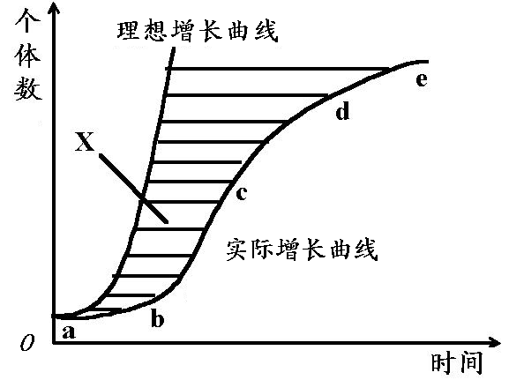
- 右图用来表示田鼠种群的理想增长曲线和在某自然环境中的实际增长曲线，关于曲线的叙述不正确的是（ ）
A．食物最可能成为鼠群繁殖速度的限制因素是de段[来源:学&科&网Z&X&X&K]
B．X区域（图中阴影部分）可以代表环境阻力的大小
C．严密封储粮食,保护田鼠天敌等措施可以使e点向下移动
D．人工灭鼠时要将田鼠数量控制在c点
28．下列关于种群、群落及生态系统的叙述正确的是（ ）
A．农田弃耕后，在自然状态下首先很快就会长满小灌木，成为灌木丛
B．群落若不遭受外界干扰因素的破坏，就不会出现演替现象
C．组成加拉帕戈斯群岛的13个主要岛屿的鸟类各自形成独立的种群基因库，且这13
个基因库的差别将越来越大
D．随着群落演替的进行，群落结构逐渐复杂，植被光能利用率提高
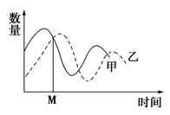
29．右图表示某生态系统中甲、乙两种群在一段时间内的数量变化情况。下列有关叙述错
误的是（ ）
A. 甲乙两种群间为捕食关系
B．M时乙种群的出生率大于死亡率
C．两种群的数量变化说明了信息传递是双向的
D．两种群数量波动的幅度减小说明了该生态系统正在衰退
- 某山区的坡地被滥垦，当狂风暴雨侵袭时，局部山坡发生山崩。在较短的一段时间后，
该处出现了新的生物群落，下列相关叙述，不正确的是（ ）
A．该群落的物种丰富度可能比较低
B．该群落形成过程中先出现的生物最可能是地衣
C．该群落中生物多为草本植物，有垂直结构
D．若有人类活动，则该群落演替的速度和方向可能有变
二、选择题（本题包括15小题。每小题2分，共30分。每小题只有一个选项符合题意。）
31．农业科技人员做了两个实验：（1）用适当浓度的生长素溶液处理末授粉的番茄花蕾子房，获得无籽番茄。（2）用四倍体西瓜与二倍体西瓜杂交，获得三倍体西瓜植株，给其雌蕊授以二倍体西瓜花粉，子房发育成无籽西瓜。下列有关叙述不正确的（ ）
A．获得上述无籽番茄和无籽西瓜的实验原理是不同的
B．若取无籽番茄植株无性繁殖，长成的植株所结果实中有种子
C．上述无籽西瓜无性繁殖后，无籽性状能遗传
D．上述无籽西瓜的发育不需要生长素
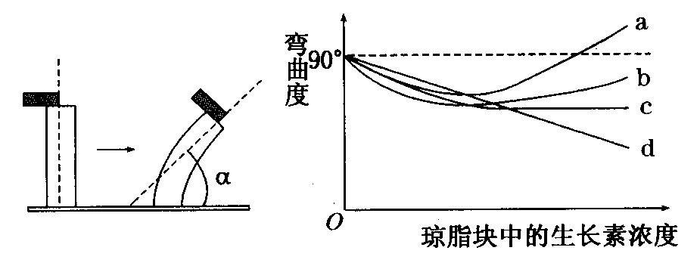
32．某研究小组探究避光条件下生长素浓度对燕麦胚芽鞘生长的影响。胚芽鞘去顶静置一段时间后，将含有不同浓度生长素的琼脂块分别放置在不同的去顶胚芽鞘一侧，一段时间后测量并记录弯曲角度（a）。右图为实验示意图。右图曲线中能正确表示实验结果的是（ ）
A. d B. c C. b D. a
33．已知玉米有色籽粒对无色籽粒是显性。现将一有色籽粒的植侏X进行测交，后代出现有色籽粒与无色籽粒的比是1：3，对这种杂交现象的推测正确的是（ ）
A. 测交后代的有色籽粒的基因型与植侏X相同
B. 玉米的有、无色籽粒遗传不遵循基因的分离定律
C. 玉米的有、无色籽粒是由一对等位基因控制的
D. 测交后代的无色籽粒的基因型有两种
34．下图是利用玉米（2N=20）的幼苗芽尖细胞（基因型BbTt）进行实验的流程示意图。
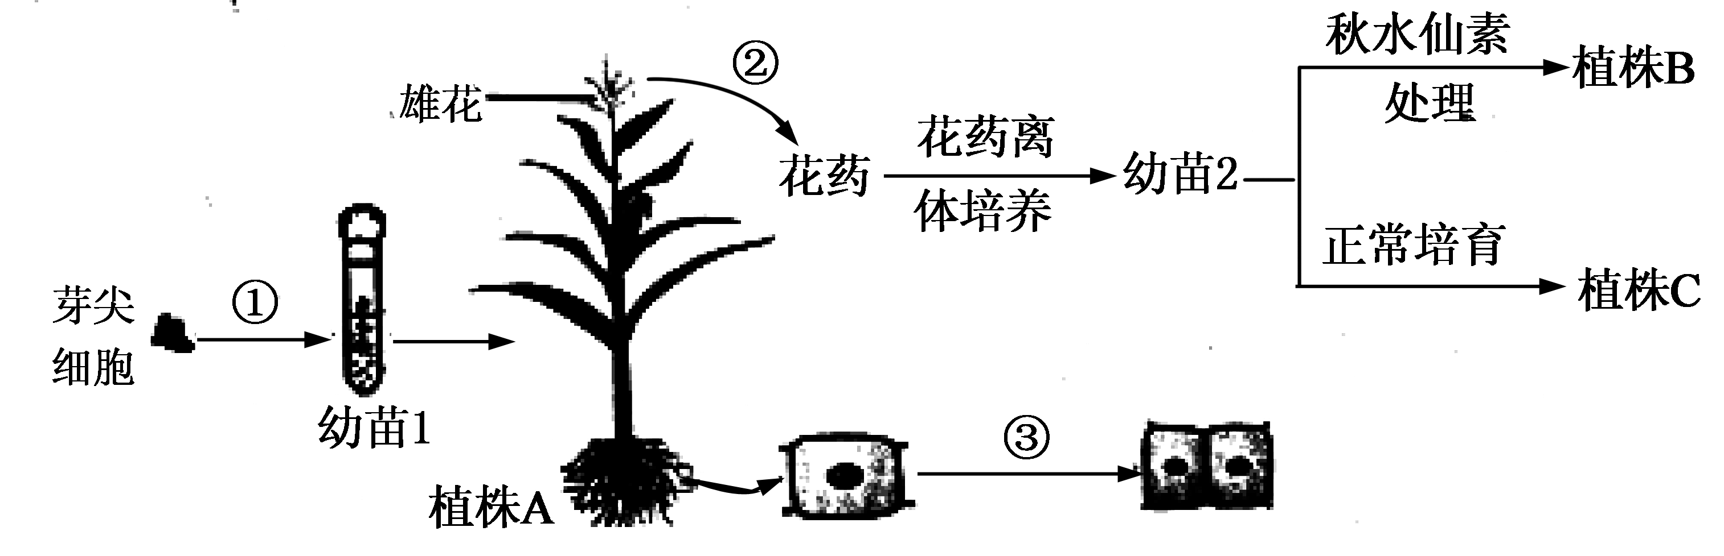
下列分析正确的是（ ）

A．基因重组发生在图中②过程，线粒体、高尔基体、核糖体、细胞核等细胞器参与了③过程
B．该实验中涉及到的原理包括细胞的全能性、染色体变异、细胞增殖等
C．植株A、B为二倍体，发育起点不同，植株C属于单倍体，其发育起点为受精卵
D．获得植株B的育种方式优点是明显缩短育种年限，植株B纯合的概率为25%
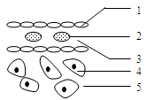
35．右图为恒温动物的某组织，其中1—毛细血管壁、2—红细胞、3—血浆、4—细胞内
液、5—组织液，请据图对下列判断正确的是（ ）
①3中的葡萄糖由3经1和5到达4的过程，需要经过6层生物膜
②图中二氧化碳浓度最高的部位是2，氧气浓度最高的是4
③正常情况下图中的2能穿过1进入5
④如果该动物的肾小球病变（产生蛋白尿），可能会导致5中液体增多
⑤3液成分与4液、5液成分相比，含蛋白质较多
A．上述说法都不正确 B．只有一种说法正确
C．有2种说法正确 D．3种说法正确
- 肠道病毒EV71常引起儿童手足口病、病毒性咽喉炎。下列关于人体对该病毒免疫过
程的说法正确的是（ ）
A. 患儿感染EV71后，需体液免疫和细胞免疫共同作用才能彻底清除
B. 效应T细胞能通过释放淋巴因子攻击被EV71入侵的细胞
C. 患儿痊愈后若再次感染该病毒，相应的记忆细胞会迅速产生抗体消灭病毒
D. EV71侵入机体后经T细胞摄取处理，暴露出EV71所特有的抗原
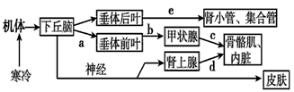
37．下图为人体内体温与水平衡调节的示意图，下列叙述正确的是（ ）

①下丘脑是感觉体温变化的主要中枢，是形成冷觉、热觉的部位
②寒冷刺激使下丘脑分泌促甲状腺激素释放激素，通过促进甲状腺的活动来调节体温
③该图所示的神经调节过程中，肾上腺、皮肤均为感受器
④当受到寒冷刺激时，a、b、c、d激素的分泌均会增加
⑤c、d激素分泌增多，可促进骨骼肌与内脏代谢活动增强，产热量增加
⑥下丘脑合成并分泌的e激素的作用主要是促进肾小管和集合管对水分的重吸收
A. ①②③ B. ①②④ C. ③④⑤ D. ④⑤⑥
38．下列有关植物激素的叙述，正确的是（ ）

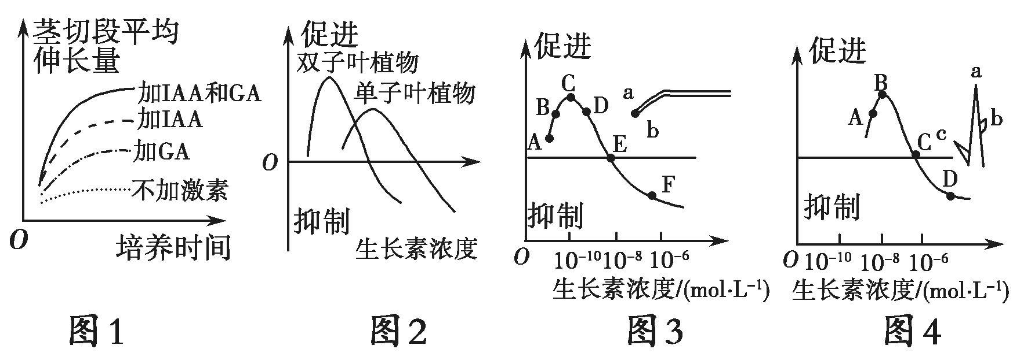

A．图4中侧芽b和顶芽a所含生长素的浓度依次为A和D
B．图3中幼根a侧生长素浓度若在曲线C点，则b侧生长素浓度一定在F点
C．图2中生长素对不同植物的影响有差异，较高浓度的生长素可作为小麦田中的双
子叶杂草除草剂
D．图1中生长素(IAA)和赤霉素(GA)同时存在对茎切段细胞分裂有促进作用
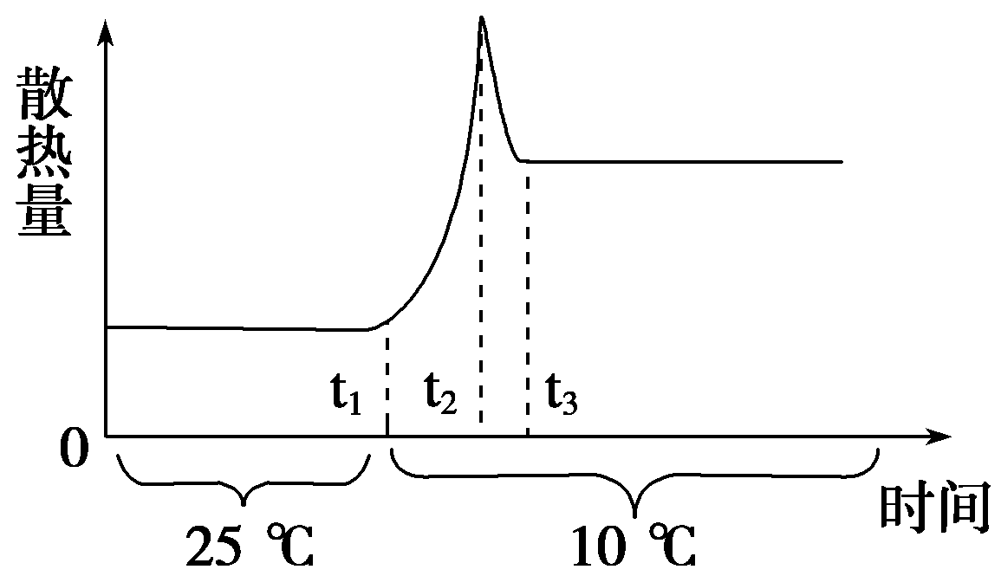
- 如图是人体体温调节的曲线图，据图分析下列说法正确的是（ ）
A．t₃以后，散热量比t₁时多，体温下降
B．t₂开始阶段，散热量增加，产热量也增加，体温会升高
C．当环境温度为25 ℃时，散热量较少，产热量较多，体温会上升
D．从t₁到t₂，散热量增加是由于人体体温与环境温度的温差加大
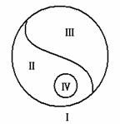
40．图示某些生物学概念间的关系。下列各项不符合关系的是（ ）
A.Ⅰ体液 Ⅱ细胞外液 Ⅲ细胞内液 Ⅳ组织液
B.Ⅰ突触 Ⅱ突触前膜 Ⅲ突触后膜 Ⅳ突触小泡
C.Ⅰ神经中枢 Ⅱ脊髓 Ⅲ脑 Ⅳ 膝跳反射中枢
D.Ⅰ免疫 Ⅱ特异性免疫 Ⅲ非特异性免疫 Ⅳ细胞免疫
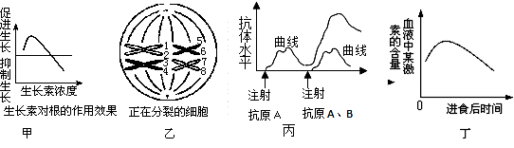
41．对下列四幅图的解析，正确的是（ ）
血液中某激素的含量
生长素对根的作用效果

生长素浓度
注射 注射
抗原A 抗原A、B
甲
甲
正在分裂的细胞
甲
乙
甲
抗体水平
曲线
曲线
丙
甲
进食后时间
甲
丁
甲
促进生长
抑制生长

1
2
3
4
5
6
7
8

A. 由图丁可知，人在进食后胰岛A细胞的活动增强，胰岛素分泌增多
B．由图丙可知，小鼠产生的能与抗原A特异性结合的抗体也能与抗原B特异性结合
C. 由图乙可知，1和2的分离发生在减数第二次分裂后期
D. 由图甲可知，生长素作用具有两重性，不同器官的敏感程度不同
42．调节和免疫与人体的健康有密切关系．下列相关叙述正确的有（ ）
①胰岛A 细胞分泌的胰高血糖素促进葡萄糖合成糖原
②生长激素和胰岛素均能与双缩脲试剂发生作用，产生紫色反应
③体温调节中，促甲状腺激素和肾上腺素均可促进产热量增加
④当血液中甲状腺激素浓度降低时，可引起垂体分泌促甲状腺激素的量增加
⑤受到寒冷刺激后，皮肤产生“鸡皮疙瘩”的过程属于神经--体液调节
⑥胞内寄生菌感染中，只依靠相应的抗体就能将病菌彻底消灭
⑦如果抗体攻击自身正常的组织或器官，将会引起过敏反应
⑧胰岛素的分泌受到神经系统、血糖浓度的调控
A．两项 B．三项 C．四项 D．五项
43．南京地处亚热带地区，四季分明，植物能接受外界光照、温度变化的刺激。某些植物
通过调节各激素的合成，使得冬天休眠、夏天生长，如图，有关叙述正确的是（ ）
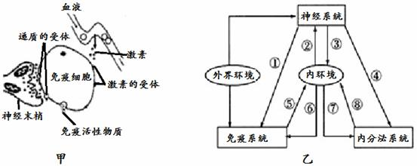

[来源:学*科*网Z*X*X*K]

赤霉素、细胞分裂素和脱落酸三者之间的合成关系
A．10 ℃有利于过程①②③④，30 ℃有利于过程①③⑤⑥
B．由图可知，植物的休眠和生长都只由一种激素调节完成[来源:学科网]
C．长日照能促进过程②④，短日照能促进过程⑤⑥
D．冬天休眠时，植物体内的赤霉素和脱落酸的含量都会增加
- 某小组进行“探究培养液中酵母菌种群数量的动态变化”实验时，同样实验条件下分
别在四个试管中进行培养(见下表)，均获得了“s”型增长曲线。根据实验结果判断，
下列说法错误的是（ ）
试管号 | I | Ⅱ | Ⅲ | Ⅳ
培养液体积(mL) | 10 | 5 | 10 | 5
起始酵母菌数(10³个) | 10 | 5 | 5 | 10

A．四个试管内的种群增长速率都是先增大后减小到零
B．试管Ⅳ内的种群数量先于试管Ⅱ开始下降
C．试管Ⅲ内种群的K值与试管Ⅱ不同
D．四个试管内的种群同时达到K值

45．右图表示基因突变鼠和正常鼠的运动对血糖浓度的影响，基因突变鼠出现图中状况的
原因最可能是（ ）
A. 膜岛B 细胞受损
B. 细胞缺乏胰岛素受体
C. 细胞缺乏胰高血糖素受体
D. 细胞无法吸收葡萄糖合成肝糖原
第Ⅱ卷(非选择题，共40分)
46. （9分）人体内环境稳态的维持是神经系统、内分泌系统、免疫系统共同调节的结果。下图表示内环境稳态的调节机制，图乙中的数字序号可代表过程或物质。请据图分析回答：

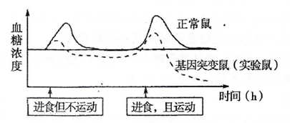
（1）由图甲可知，神经末梢可通过释放______________调节免疫器官或免疫细胞的活动，相当于图乙中的 或 （填序号）过程。
（2）由图甲可知，免疫细胞可以接受内分泌系统的调节，原因是免疫细胞膜上有______，这一过程相当于图乙的_________（填序号）。
（3）图乙中⑤可以代表的物质是 （用字母表示）。
A．血红蛋白 B．载体蛋白 C．神经递质
D．溶菌酶 E．呼吸酶 F．抗体
(4)若⑤代表某患者体内产生的某种物质，可与某神经递质受体结合并使其失活，导致患者肌肉萎缩，最后因呼吸障碍而死亡，这种疾病属于 。
(5)若⑧表示甲状腺激素，紧张刺激可引起下丘脑分泌促甲状腺激素释放激素促进 释放促甲状腺激素，进而促进⑧的分泌。⑧含量的增加又会影响下丘脑和垂体的分泌活动，这种调节机制称为 。
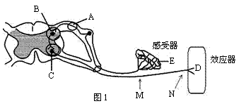
47. （9分）某人不慎脚掌被一枚铁钉扎入，他猛然抬脚，大叫一声“哎呀，疼死我了”。图1为该人反射弧结构示意图，A、E、M、N为反射弧上位点，D为神经与肌细胞接头部位，是一种与B、C类似的突触。请据图作答。

（1）此人大叫一声“哎呀，疼死我了”有关的是大脑皮层言语区中的__________区。
（2）若对A施加一强刺激，则细胞膜外电位变化是_______；若刺激图1中M点，则A点 (能、不能)发生这种变化，这是由于图中 （填字母）处的兴奋只能单向传递。
（3）由于伤口过深，医生担心此人会得“破伤风”，所以为他注射了破伤风抗毒素血清进行治疗。下图为破伤风疫苗引发的免疫过程。其中，不能识别抗原的细胞是____________(填番号)，与物质甲合成、分泌有关的含磷脂的细胞器有_____________ 。
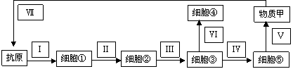

（4）此人感觉痛之前先有了抬脚反应，这是因为______中有调节抬脚活动的低级中枢。在手臂上注射疫苗时，此人的手并未缩回，这说明缩手反射可以受________的调控。
（5）肉毒素是由肉毒杆菌分泌的毒性极强的蛋白质类毒素，该毒素能阻碍传出神经末梢释放乙酰胆碱，导致电信号→化学信号转换过程受阻，该毒素发挥作用的部位是_____处。[来源:学科网]
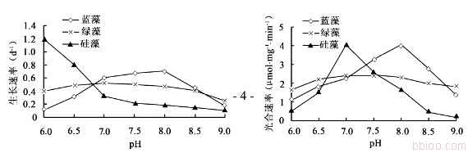
48. （8分）蓝藻、绿藻和硅藻是湖泊中常见藻类。某课题组研究了不同pH对3种藻类的生长及光合作用的影响，实验结果见左图、右图，请回答下列问题：

（1）根据左图和右图分析，3种藻类中pH适应范围最广的是 ，在pH为8.0时，

3种藻类中利用CO₂能力最强的是 。
（2）在培养液中需加入缓冲剂以稳定pH，其原因是 。
（3）在实验中需每天定时对藻细胞进行取样计数，请回答下列问题：
①在计数前通常需要将样液稀释，这是因为 。
②将样液稀释100倍，采用血球计数板(规格为1mm×1mm×0.1mm)计数，观察到的计数室中细胞分布图见下图，则培养液中藻细胞的密度是 个/mL。
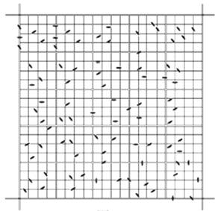

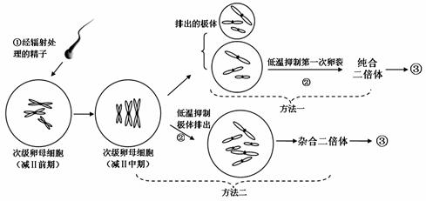
49. （14分）利用卵细胞培育二倍体是目前鱼类育种的重要技术，其原理是经辐射处理的精子入卵后不能与卵细胞核融合，只激活卵母细胞完成减数分裂，后代的遗传物质全部来自卵细胞。关键步骤包括：①精子染色体的失活处理；②卵细胞染色体二倍体化等。请据图回答：

（1）经辐射处理可导致精子染色体断裂失活，这属于_____________变异。
（2）卵细胞的二倍体化有两种方法。用方法一获得的子代是纯合二倍体，导致染色体数目加倍的原因是_______________；用方法二获得的子代通常是杂合二倍体，这是因为_________________________________发生了交叉互换造成的。
（3）用上述方法繁殖鱼类并统计子代性别比例，可判断其性别决定机制。若子代性别为_________，则其性别决定为XY型（雌性为XX，雄性为XY）；若子代性别为__________，则其性别决定为ZW型（雌性为ZW，雄性为ZZ，WW个体不能成活）。
（4）已知金鱼的正常眼（A）对龙眼（a）为显性，基因B能抑制龙眼基因表达，两对基因分别位于两对常染色体上。偶然发现一只有观赏价值的龙眼雌鱼，若用卵细胞二倍体化的方法进行大量繁殖，子代出现龙眼个体的概率为__________；若用基因型为AABB的雄鱼与该雌鱼杂交，子二代出现龙眼个体的概率为__________。
绵阳南山中学高2016届2014年12月月考生物试题（参考答案）
第Ⅰ卷(选择题，共60分)
- 选择题（1~30题，每小题1分，共30分）
1~30 CDBDD BAADC BACBC BACDA CDDAA BDDDB
二、选择题（31~45题，每小题2分，共30分）
31~45 DCABC ADCDB CBCDC
第Ⅱ卷(非选择题，共40分)
46．(每空1分，共9分)
（1）释放神经递质 ① ③⑥ （2）激素的受体 ⑧⑥ （3）DF
（4）自身免疫病 （5）垂体 (负)反馈调节
47．(每空1分，共9分)
（1）S区 （2）由正变负 不能 B、C
（3）⑤ 内质网、高尔基体、线粒体 （4）脊髓 大脑皮层 (5)突触前膜
48．(（1）问每空1分；（2）、（3）问每空2分，共8分)
(1)绿藻 蓝藻 (2)藻类生长代谢会改变培养液PH （3）①藻细胞密度过大 ② 1×10⁸
49．(每空2分，共14分)
（1）染色体结构 （2）低温抑制（细胞）纺锤体形成 同源染色体的非姐妹染色单体
（3）雌性 雄性 （4）100% 1/16（6.25%）

